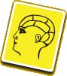
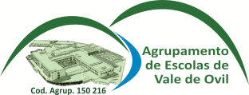
SUPERTMATIK - Cálculo Mental

Ano Letivo
2017/ 2018

RESULTADOS DO CAMPEONATO INTER-TURMAS

TURMA | LUGAR | NOME
3ºF | 1º | Salvador Cabral M. C. Martins
3ºE | 2º | José Pedro Ferreira da Silva
3ºF | 3º | Maria Isabel Ribeiro de Azeredo
TURMA | LUGAR | NOME
4ºH | 1º | Matilde Rocha
4ºH | 2º | Diana Morgado
4ºH | 3º | Pedro Micael Pereira

TURMA | LUGAR | NOME
5ºC | 1º | Francisco Miguel Ferreira Vaz
5ºA | 2º | Eva Ribeiro
5ºB | 3º | Tomás Pinto Monteiro
TURMA | LUGAR | NOME
6ºC | 1º | Martim Cabral M. C. Martins
6ºA | 2º | Rafael Costa
6ºC | 3º | Maria Teixeira

TURMA | LUGAR | NOME
7ºB | 1º | Ana Luísa Ramos Mourão
7ºB | 2º | Rodrigo Carvalho Barros
7ºA | 3º | Diana Cecília Pinto Morais
TURMA | LUGAR | NOME
8ºA | 1º | Rui Pedro dos Santos Borges
8ºB | 2º | José Miguel Teixeira Coelho
8ºA | 3º | Gonçalo Daniel Borges Vieira

TURMA | LUGAR | NOME
9ºA | 1º | Diogo Filipe Carneiro Teixeira
9ºC | 2º | João Francisco Monteiro Pereira
9ºA | 3º | Vítor Hugo Magalhães Teles

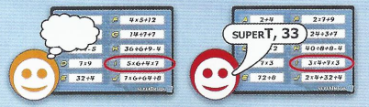
Departamento de Matemática
Equipa superT

